Prüf-Liste: Haben wir an alles gedacht,
damit alle zum Haus vom Treffen kommen?

Ort: |  |  |  | Ja | Nein | Weiß nicht
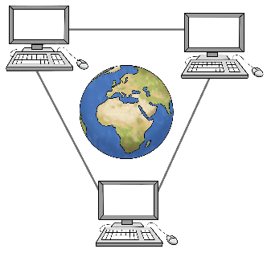 | 1. Gibt es Infos zu Barrieren:  - im Internet?  - in Info-Heften? | 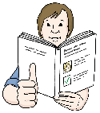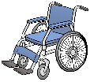  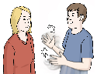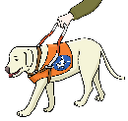
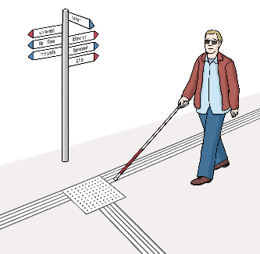 | 2. Gibt es Wegweiser?
 | - Schilder?
 | - Schilder auf Augen-Höhe?
 | - Schilder mit Bildern? |  | 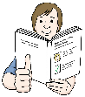
 | - Orientierungs-Streifen?
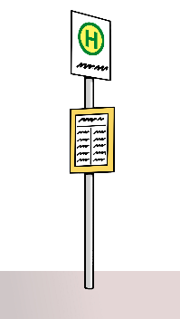  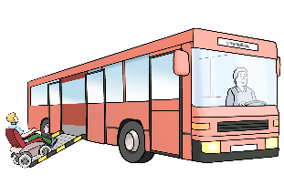 | 3. Gibt es in der Nähe eine Halte-Stelle?  Zum Beispiel:  - Vom Bus?  - Von der S-Bahn?
 | Kann man gut einsteigen und aussteigen?
 | Wird die Linie vom Bus oder von der S-Bahn angesagt?
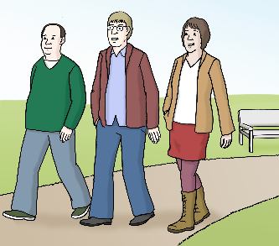 | 4. Ist der Weg sicher für alle?  Gibt es einen Geh-Weg?
 | Gibt es Orientierungs-Streifen? |  | 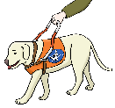
 | Gibt es einen Geh-Weg mit abgesenkten Bordsteinen? |  | 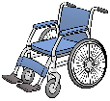
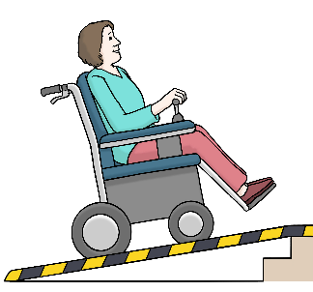 | 5. Gibt es Treppen?
Gibt es eine Rampe?
Gibt es einen Treppen-Lift?
 | Gibt es ein Geländer?
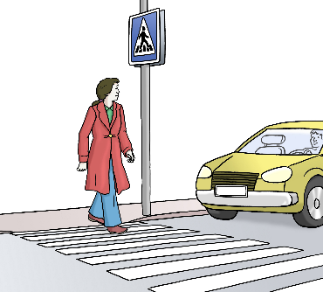 | 6. Gibt es einen Fußgänger-Überweg?
 | Gibt es einen Zebra-Streifen mit Orientierungs-Hilfe?
Gibt es eine Ampel mit
Ton-Signal?
 | Ist der Bord-Stein abgesenkt?
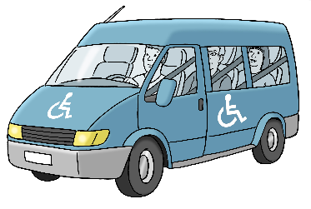 | 7. Gibt es Park-Plätze für Bürger mit Behinderung?
 | Gibt es genug Park-Plätze für Bürger mit Behinderung?
 | Sind die Park-Plätze in der Nähe vom Eingang?
 | Sind die Park-Plätze groß genug?

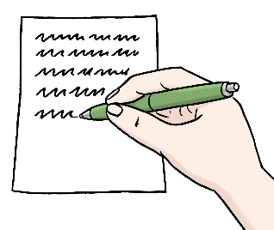 | Bitte schreiben Sie hier auf:  Das ist noch wichtig!

